Муниципальное автономное учреждение дополнительного образования
«Владивостокский городской Дворец детского творчества»
Отдел туризма и краеведения
СПРАВКА
по итогам проведения мероприятия
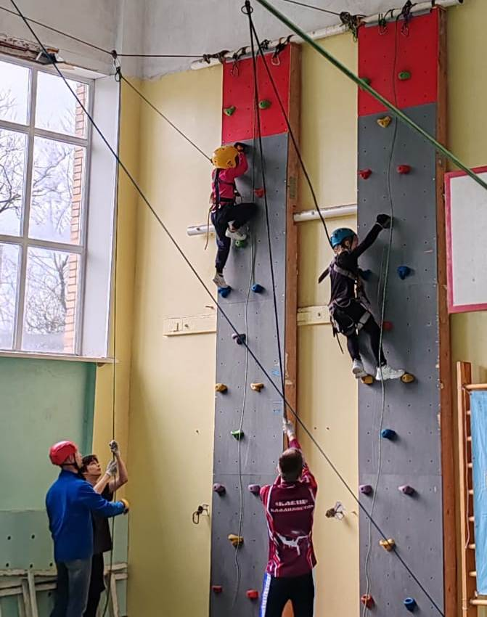
Название мероприятия: Кубок города Владивостока по спортивному туризму среди обучающихся муниципальных образовательных учреждений.
Период проведения: ноябрь 2024-январь 2025 г.
Кол-во участников: 120 человек (30 команд).
Место проведения: МБОУ «СОШ № 48 г. Владивостока».
О мероприятии: Педагогами отдела туризма и краеведения МАУ ДО «ВГ ДДТ» был проведен второй этап Кубка города Владивостока по спортивному туризму среди обучающихся муниципальных образовательных учреждений. Целью соревнований являлось привлечение школьников города к занятию спортивным туризмом, повышение технического и тактического мастерства участников в области спортивного туризма и выявление сильнейших команд. Главный судья - Салманов Владимир Александрович, судья I судейской категории.
Участники преодолевали дистанцию спортивного туризма I и II класса, которая включала в себя преодоление навесной переправы и скальной стенки, а также подъем и спуск по вертикальным перилам.
Судейство соревнований осуществляли воспитанники и выпускники туристского центра «Клещ» МАУ ДО «ВГ ДДТ».
В соревнованиях приняли участие следующие образовательные учреждения: МБОУ СОШ №№ 22, 48, 40, МАУ ДО «ВГ ДДТ», СЮТ АГО, СЮТ Надежденского района.
Были подведены результаты и награждены призеры как второго этапа Кубка, так и по сумме двух этапов. Итоги соревнований:
Группа «C»:
1 место: «Клещ-1» МБОУ СОШ № 48;
2 место: «Азимут-С» МБОУ СОШ № 40,
3 место: «Латур», МАУ ДО «ВГ ДДТ».
Группа «В»:
1 место: «Клещ-2» МАУ ДО «ВГ ДДТ»;
2 место: «Клещ-3» МБОУ СОШ № 48;
2 место: «Азимут-В» МБОУ СОШ № 40,
Группа «А»:
1 место: «Клещ-4» МАУ ДО «ВГ ДДТ»;
2 место: «Азимут-А» МБОУ СОШ № 40;
3 место: «Дух Востока» СЮТ Надежденского района.

«27» _января_2025 г. методист Емелина Т.Б.

